Задание 3.
В этом задании я делала начальный каркас для интерфейса нашего приложения.
Сначала я проверила, что бэкенд работает в контейнере, и что установлен Node.js.
Потом я создала нужные папки. В папке src появилась папка ui, а внутри нее четыре папки: header, sidebar, main и footer.
В каждой из этих папок я создала файлы компонентов с временной разметкой и стилями прямо в коде (как было сказано в задании):
- Header.tsx – тут я использовала CSS Grid, чтобы сделать три зоны (лого, поиск, профиль).
- Sidebar.tsx – тут сделала список кнопок через Flexbox.
- Main.tsx – основная область, куда потом будет выводиться контент.
- Footer.tsx – подвал с контактной информацией.
Все эти четыре компонента я импортировала и подключила в главном файле App.tsx.
В конце я запустила проект командой npm run dev и открыла его в браузере. Все работает: видны цветные блоки (голубой хедер, красный сайдбар, зеленый мейн и коричневый футер). Эти цвета нужны, чтобы сразу видеть границы каждой зоны, как и просили в задании.

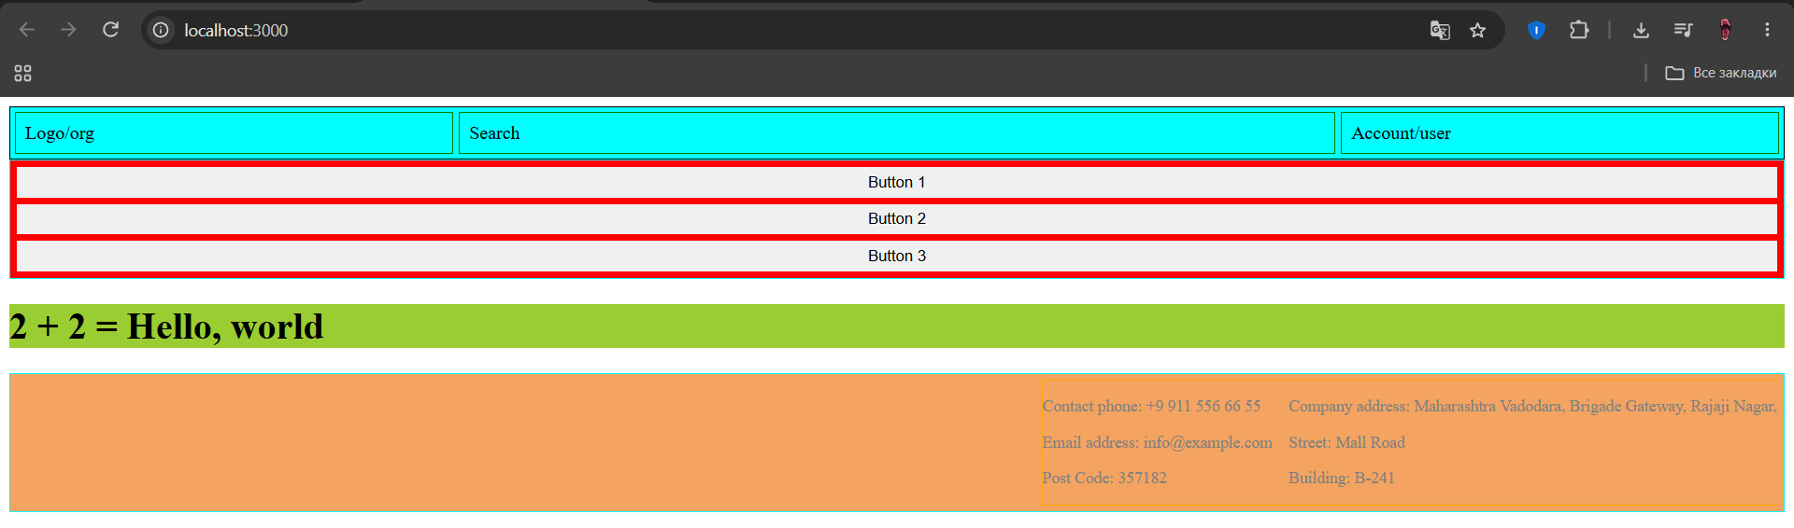
Рисунок 1 – Каркас приложения в браузере
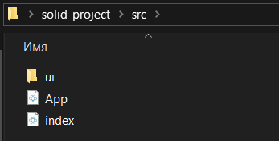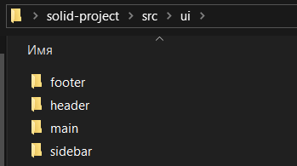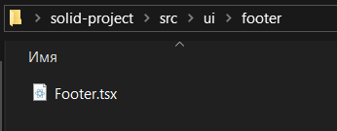
Рисунок 2 – Структура проекта

